*賀*

**本科學生參加108年工科技藝競賽**

賀

**榮獲『機器人』**

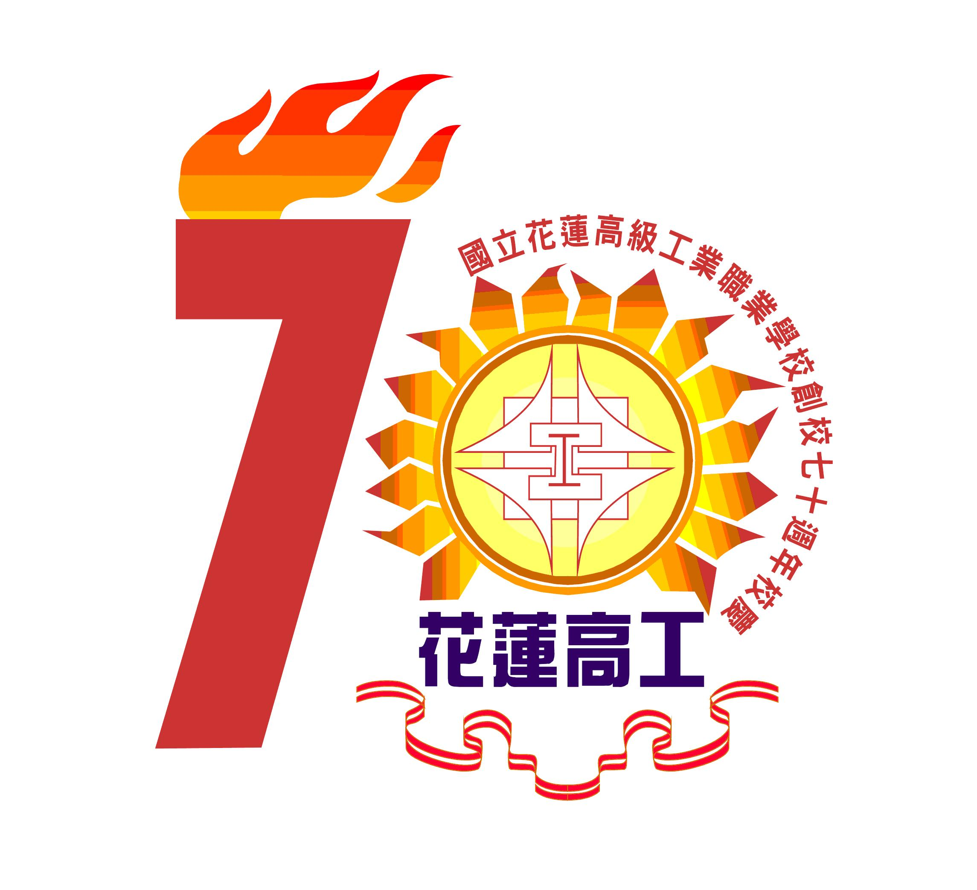

***優勝第十一名*** **電三乙 呂家佑**

***優勝第十一名*  電三乙 黃浩然**

**導師：朝浩翔老師**

**指導老師：吳正旭老師**

**榮獲『機電整合』**

***優勝第 五 名*  電三甲 石宗玄**

***優勝第 五 名*  電三甲 胡峻豪**

**導師：柯貞伊老師**

**指導老師：黃啟彰老師**

**電機科全體師生同賀**

